Победители III (заключительного) тура
Открытой международной студенческой Интернет-олимпиады по математике
(27-28 мая 2015 года)

№ | Страна | ФИО | ВУЗ | Профиль | Награда
1. | 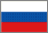 | Баев Будимир Александрович | Санкт-Петербургский государственный университет | Специализированный (с углубленным изучением дисциплины) | Золотая медаль
2. |  | Данилюк Алексей Олегович | Уральский федеральный университет имени первого Президента России Б.Н. Ельцина | Специализированный (с углубленным изучением дисциплины) | Золотая медаль
3. |  | Гейн Павел Александрович | Уральский федеральный университет имени первого Президента России Б.Н. Ельцина | Специализированный (с углубленным изучением дисциплины) | Золотая медаль
4. |  | Цаплин Сергей Витальевич | Пермский государственный национальный  исследовательский университет | Специализированный (с углубленным изучением дисциплины) | Серебряная медаль
5. |  | Боровков Данила Викторович | Санкт-Петербургский государственный университет | Специализированный (с углубленным изучением дисциплины) | Серебряная медаль
6. |  | Кунц Алексей Витальевич | Новосибирский государственный технический университет | Специализированный (с углубленным изучением дисциплины) | Серебряная медаль
7. | 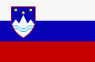 | Marko Palangetic | University of Primorska | Специализированный (с углубленным изучением дисциплины) | Серебряная медаль
8. |  | Эрнст Игорь Владиславович | Алтайский государственный университет | Специализированный (с углубленным изучением дисциплины) | Серебряная медаль
9. |  | Хворых Павел Юрьевич | Омский государственный технический университет | Специализированный (с углубленным изучением дисциплины) | Серебряная медаль
10. |  | Шапрова Ольга Николаевна | Алтайский государственный университет | Техника и технологии | Серебряная медаль
11. |  | Roman Solodukhin | University of Primorska | Специализированный (с углубленным изучением дисциплины) | Серебряная медаль
12. |  | Маевских Павел Андреевич | Уральский федеральный университет имени первого Президента России Б.Н. Ельцина | Техника и технологии | Серебряная медаль
13. |  | Широбоков Михаил Владимирович | Санкт-Петербургский государственный университет | Специализированный (с углубленным изучением дисциплины) | Серебряная медаль
14. | 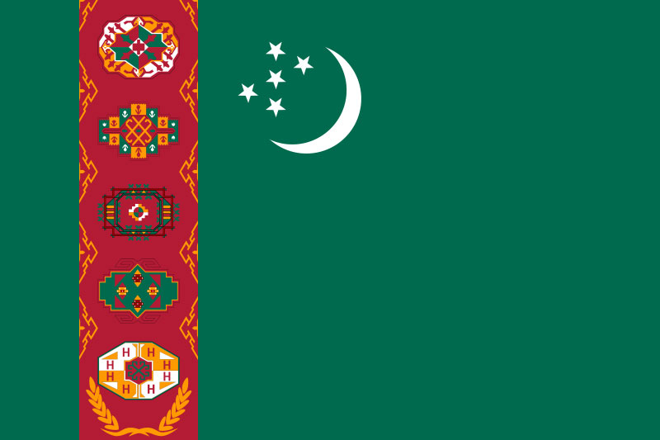 | Самедов Агагельди Джумагелдиевич | Туркменский государственный архитектурно-строительный институт | Техника и технологии | Серебряная медаль
15. |  | Данг Нгуен Зуй Нян | Российский государственный университет нефти и газа имени И.М. Губкина | Техника и технологии | Серебряная медаль
16. |  | Лыу Тхэ Ань | Российский государственный университет нефти и газа имени И.М. Губкина | Техника и технологии | Бронзовая медаль
17. |  | Хайруллин Равиль Габдуллович | Южно-Уральского государственного университета (национального исследовательского университета) | Специализированный (с углубленным изучением дисциплины) | Бронзовая медаль
18. |  | Бахтин Илья Сергеевич | Поволжский государственный технологический университет | Экономика и управление | Бронзовая медаль
19. | 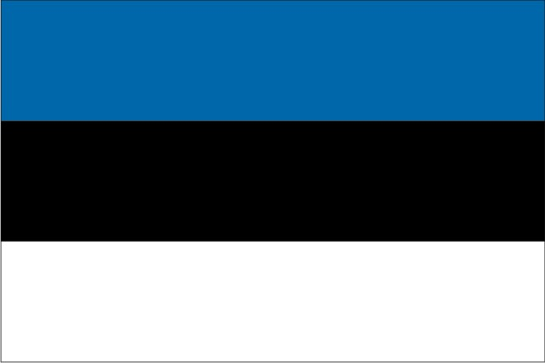 | Kerik Liisi | Tallinnskii Universitet | Специализированный (с углубленным изучением дисциплины) | Бронзовая медаль
20. |  | Дьяконов Айтал Викторович | Северо-Восточный федеральный университет имени М.К. Аммосова | Специализированный (с углубленным изучением дисциплины) | Бронзовая медаль
21. |  | Marko Rajkovic | University of Primorska | Специализированный (с углубленным изучением дисциплины) | Бронзовая медаль
22. |  | Сафонов Евгений Сергеевич | Кубанский государственный университет | Специализированный (с углубленным изучением дисциплины) | Бронзовая медаль
23. |  | Гурчинский Михаил Михайлович | Северо-Кавказский федеральный университет | Техника и технологии | Бронзовая медаль
24. |  | Тавакаев Булат Фахимьянович | Казанский (Приволжский) федеральный университет | Экономика и управление | Бронзовая медаль
25. | 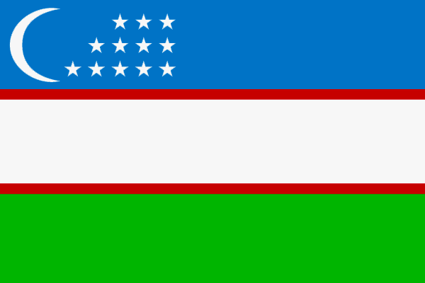 | Тогаев Шорех Элмурадович | Филиал Российского государственного университета нефти и газа имени И.М. Губкина в г. Ташкенте | Техника и технологии | Бронзовая медаль
26. |  | Игнаткин Вячеслав Андреевич | Волгодонский инженерно-технический институт - филиал Национального исследовательского ядерного университета "МИФИ" | Техника и технологии | Бронзовая медаль
27. |  | Шаповалова Оксана Васильевна | Алтайский государственный университет | Специализированный (с углубленным изучением дисциплины) | Бронзовая медаль
28. |  | Вахлов Даниил Григорьевич | Северный (Арктический) федеральный университет имени М.В. Ломоносова | Техника и технологии | Бронзовая медаль
29. | 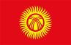 | Сапожников Сергей Владимирович | Кыргызско-Российский Славянский университет | Техника и технологии | Бронзовая медаль
30. |  | Загоренко Евгений Сергеевич | Российский университет дружбы народов | Специализированный (с углубленным изучением дисциплины) | Бронзовая медаль
31. |  | Джаманкулов Эльдияс Зарылбекович | Кыргызско-Российский Славянский университет | экономика и управление | Бронзовая медаль
32. |  | Бирюков Данила Русланович | Тульский государственный университет | Специализированный (с углубленным изучением дисциплины) | Бронзовая медаль
33. |  | Отгонбаяр Бат-Оргил | Обнинский институт атомной энергетики - филиал Национального исследовательского ядерного университета "МИФИ" | Техника и технологии | Бронзовая медаль
34. |  | Леонтьева Алена Николаевна | Обнинский институт атомной энергетики - филиал Национального исследовательского ядерного университета "МИФИ" | Техника и технологии | Бронзовая медаль
35. |  | Любимов Алексей Владиславович | Читинский институт (филиал) Байкальского государственного университета экономики и права | Техника и технологии | Бронзовая медаль
36. |  | Ефремов Сергей Вячеславович | Чувашский государственный педагогический университет имени И.Я. Яковлева | Гуманитарный и юридический | Бронзовая медаль
37. |  | Заикин Игорь Александрович | Южно-Уральский государственный университет (национальный исследовательский университет) | Экономика и управление | Бронзовая медаль
38. |  | Снесаревский Виктор Петрович | Московский государственный технический университет радиотехники, электроники и автоматики | Специализированный (с углубленным изучением дисциплины) | Бронзовая медаль
39. |  | Толстобров Илья Алексеевич | Новосибирский государственный технический университет | Специализированный (с углубленным изучением дисциплины) | Бронзовая медаль
40. |  | Сафонов Степан Васильевич | Северо-Восточный федеральный университет имени М.К. Аммосова | Специализированный (с углубленным изучением дисциплины) | Бронзовая медаль
41. |  | Поплёвко Александр Аркадьевич | Московский государственный строительный университет | Техника и технологии | Бронзовая медаль
42. |  | Ковачевич Дмитрий Алексеевич | Московский государственный строительный университет | Техника и технологии | Бронзовая медаль
43. |  | Тер-Саркисов Богдан Олегович | Северо-Кавказский федеральный университет | Техника и технологии | Бронзовая медаль

